**评分指标：**

1. 均交并比（mIoU）:

（1）、交并比（Intersection over Union）：



真实标签 预测标签



并集 交集

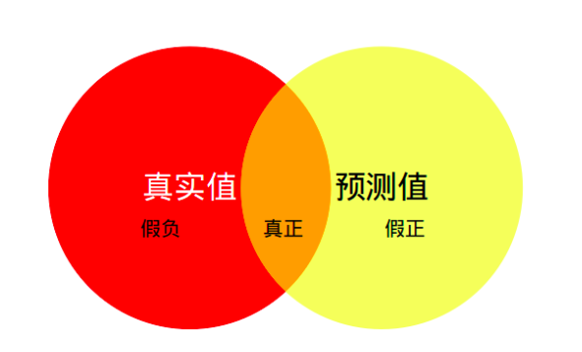

$$IoU= \frac{TP}{FN+FP+TP}$$

**TP:真正 FP:假正 FN:假负**

（2）、均交并比（Mean Intersection over Union）：

假设一共有k类（不包含背景），则其mIoU为：

$$mIoU= \frac{1}{K+1}\sum_{i=0}^{K}{\frac{TP}{FN+FP+TP}}$$

*注：我们本次比赛采用****混淆矩阵****的方法来计算mIoU，请注意最后计算是****包含背景类别****的*

1. 效率和创新性

鼓励参赛者探索高效的算法和创新方法来提升模型性能。裁判组将对模型的效率(模型参数量等)和创新性进行额外评分。

**提交格式：**

本次比赛我们采用**NPY格式**作为提交格式。

NPY 是一种专门用于存储 NumPy 数组的文件格式，可以有效保存多维数组的内容，同时保留其数据类型、形状等信息。该格式适用于机器学习和深度学习任务，尤其是在需要存储大量数值数据时非常高效。在图像分割、目标检测等任务中，使用 NPY 格式来保存预测结果和真实标签，能方便后续的评估与分析。

NPY 文件结构包括头部信息（如数组的形状、数据类型等）和数据部分。由于 NumPy 与 NPY 文件格式直接兼容，可以直接读取和写入数组而不必担心数据丢失。（**示例代码**包含png格式转换为NPY格式的代码以及评分示例代码。）

最后提交请将**每张**测试数据的预测结果保存为一个NPY文件，文件名保持与源文件**相同**，最后将所有的NPY压缩成**infer_results_npy.zip**上交

*注：我们本次统一使用****（512， 512）****形状的NumPy数组作为提交答案，请通过合理设计算法模型或其他方法满足我们的要求。*